На правах рукописи

КАЛИНОВИЧ Арсений Евгеньевич

ЭКОЛОГО-БИОЛОГИЧЕСКОЕ ОБОСНОВАНИЕ ПРИМЕНЕНИЯ ЛЕЧЕБНО-ПРОФИЛАКТИЧЕСКОГО ПРЕПАРАТА НА ОСНОВЕ ГРИБА-КСИЛОТРОФА TRAMETES PUBESCENS (SHUMACH:.FR) PILAT. В ОТНОШЕНИИ ЭНТЕРОГЕМОРРАГИЧЕСКОЙ КИШЕЧНОЙ ПАЛОЧКИ

03.02.08 – экология

АВТОРЕФЕРАТ
диссертации на соискание ученой степени
кандидата биологических наук

Иркутск 2013

Работа выполнена на кафедре анатомии и ветеринарно-санитарной экспертизы ФГБОУ ВПО ИрГСХА

Научный руководитель: доктор биологических наук,
Чхенкели Вера Александровна

Официальные оппоненты: доктор биологических наук, профессор
Огарков Борис Никитович
доктор биологических наук
Попкова Софья Марковна

Ведущая организация: ФБГОУ ВПО «Иркутский государственный технический университет »

Защита диссертации состоится: 24 декабря 2013 г. В 10:00 часов на заседании диссертационного совета Д 212.074.07 при ФГБОУ ВПО «Иркутский государственный университет» по адресу 664003, г. Иркутск, ул. Сухэ-Батора, 5, ауд. 219.

С диссертацией можно ознакомиться в библиотеке ИГУ по адресу: 664003, г. Иркутск, ул. Бульвар Гагарина, 24

Отзывы просим присылать ученому секретарю диссертационного совета по адресу 664003, г. Иркутск, ул. Карла Маркса 1, биолого-почвенный факультет ИГУ. Тел. / факс (3952)421855; e-mail: dissovet07@gmail.com
Автореферат разослан: 23 ноября 2013 года


Ученый секретарь
диссертационного совета
кандидат биологических наук
доцент А.А Приставка

Актуальность проблемы
Возбудители инфекционных заболеваний являются достаточно значимым экологическим фактором, особенно в условиях искусственной экосистемы, какой является животноводческая ферма (С.И. Джупина, 1991, 2009). Стойловое содержание животных способствует их тесному контакту в ограниченном пространстве, что способствует распространению инфекционных заболеваний, многолетней циркуляции возбудителей, а также приобретению болезнетворными бактериями множественной резистентности к применяемым антимикробным препаратам (Д.Н. Уразаев, 2002). Современная система животноводства, предполагающая, как и любой другой бизнес, извлечение максимальной прибыли при минимальных затратах, не предполагает использования дорогостоящих эффективных антимикробных препаратов в системе борьбы с инфекциями, что делает затруднительной девастацию возбудителей и требует разработки и внедрения недорогих и эффективных антимикробных препаратов (В. А. Чхенкели, 2006; Л.И. Макарец, 2009).
В виду того, что энтерогеморрагическая кишечная палочка серотипа O157:H7 имеет не только эпизоотологическую значимость, но и эпидемиологическую, т.к. в плследние десятилетия вспышки острого геморрагического колита у людей регистируются во многих странах мира, проблема её распространения привлекает всё больший интерес ученых. При попадании в окружающую среду E. coli O157:H7 может стать причиной эпидемии острого геморрагического колита, который характеризуется как острым течением болезни, так и серьезными осложнениями (W. F Clark, 2010; В.П. Топорков, 2011).
В настоящее время немаловажная проблема заключается в недостаточности методических материалов по индикации и диагностике энтерогеморрагических эшерихий в ветеринарии, а также отсутствии мониторинговых исследований в хозяйствах нашего региона. Разработанные и успешно применяемые в крупных ветеринарных центрах методы ПЦР и ИФА требуют использования стационарного дорогостоящего оборудования, их внедрение на молочно-товарных фермах не целесообразно и не оправдано с различных точек зрения. Однако без достаточного контроля на уровне хозяйств, может оказаться незамеченной вспышка эпизоотии, вызванная ЭГКП серотипа O157:H7, а при проникновении возбудителя в продукты переработки животноводства, или водоемы возрастает и эпидемическая опасность. Исходя из этого, была усовершенствована методика индикации и диагностики энтерогеморрагической кишечной палочки серотипа О157:Н7 в ветеринарии.
При этом, в последние десятилетия все больше внимания ученых привлекают базидиальные грибы и биологически активные вещеста (БАВ), синтезируемые ими. Так, в работах В.А. В.А. Чхенкели (2006), Е.С. Горшиной (2002), Г. К. Ковалёвой (2009), показана достаточно высокая антимикробная и лечебно-профилактическая эффективность препаратов, полученных на основе грибов-ксилотрофов рода Trametes. Особый интерес для целей данного исследования представляет новый полифунциональный препарат траметин, разработанный в Иркутском филиале Института экспериментальной ветеринарии Сибири и Дальнего Востока Россельхозакадемии, так как его прототип – антимикробный препарат Леван-2 – показал сравнительно высокую антимикробную активность, в том числе и по отношению к полирезистентным штаммам различных микроорганизмов (В.А. Чхенкели, 2009, 2010), и в системе борьбы с колибактериозом телят. При исследовании траметина в первую очередь следует рассмотреть характер взаимоотношения гриба-продуцента и микроорганизмов, в том числе и представителей семейства Enterobacteriaceae. Такое исследование даст возможность понять природу и механизм антимикробной активности продуцента, изучив его состав, обнаружить факторы, способные ее повысить с точки зрения биотехнологии.
В процессе производства препарата закономерно встает вопрос об утилизации отходов биотехнологического производства. Метод жидкофазной ферментации способствует постоянному накоплению биомассы гриба-продуцента, которую можно использовать в качестве кормовой добавки для скота, как и предлагалось в технологическом регламенте. Однако чтобы такой метод утилизации отходов приобрел значимую экономическую целесообразность, необходимо производить колоссальное количество биомассы продуцента, что не соотносится с потребностью региона в ветеринарных антимикробных препаратах.
Цель работы заключается в выявлении эколого-биологических аспектов, определяющих антимикробную активность препарата траметин в отношении энтерогеморрагической кишечной палочки, и в разработке альтернативной схемы утилизации отходов его производства.
Исходя из цели, были поставлены следующие задачи:
- Определить характер взаимоотношений гриба-ксилотрофа T. pubescens и микроорганизмов семейства Enterobacteriaceae. Изучить природу биологически активных веществ, определяющих антимикробное действие препарата траметин на микроорганизмы данного семейства.
- Усовершенствовать методику индикации и диагностики ЭГКП серотипа О157:Н7 в ветеринарии и выделить изоляты E.coli серотипа O157:H7 от крупного рогатого скота в животноводческих хозяйствах.
- Изучить устойчивость/чувствительность изолятов к современным антимикробным препаратам, и изучить in vitro антимикробную активность препарата траметин в отношении изолятов E. coli O157:H7.
- Разработать альтернативную схему утилизации биомассы гриба-продуцента как отхода производства препарата траметин, изучить возможность использования биомассы T. pubescens в качестве основы для приготовления питательных сред, пригодных для культивирования микроорганизмов рода Bacillus.
Основные положения, выносимые на защиту
- На обследованных молочно-товарных фермах циркулируют ЭГКП серотипа O157:H7, проявляющие полирезистентность к антимикробным препаратам, применяемым в животноводческих хозяйствах, что является значимым экологическим фактором.
- Гриб-ксилотроф Trametes pubescens (Shumach:.Fr.) Pilat. проявляет ярко выраженную антагонистическую активность в отношении бактерий семейства Enterobacteriaceae, а препарат траметин, разработанный на его основе, проявляет высокую антимикробную активность in vitro относительно энтерогеморрагической кишечной палочки серотипа O157:H7.
- Культуральный мицелий гриба T. pubescens, который является отходом производства препарата траметин, представляет полноценную основу питательной среды для культивирования бактерий рода Bacillus, а также может служить основой для разработки питательных сред для культивирования других бактерий.
Научная новизна
Впервые на молочно-товарных фермах Иркутской области были выделены ЭГКП серотипа O157:H7, изучена их устойчивость/чувствительность к современным антимикробным препаратам, показана их полирезистентность. Впервые установлена in vitro высокая антимикробная активность препарата траметин в отношении изолятов ЭГКП E. coli O157:H7. Впервые проведено сравнительное исследование состава замещенных ароматических соединений в препаратах на основе гриба-ксилотрофа T. pubescens.
Полученные данные являются фрагментом проведения доклинических исследований препарата траметин, который будет использоваться в системе борьбы с желудочно-кишечными болезнями молодняка крупного рогатого скота.
Практическая значимость полученных результатов
Усовершенствована методика индикации и диагностики ЭКГП серотипа О157:Н7 для использования в ветеринарных исследованиях. Предложены современные методы, позволяющие быстро и эффективно диагностировать колибактериоз, этиологическим фактором которого являются ЭГКП серотипа O157:H7. В работе обоснована экономическая эффективность применения данных методик в животноводческих хозяйствах.
Предложен альтернативный способ утилизации отходов производства препарата траметин, который является экологичным, экономически привлекательным и достаточно перспективным в плане практического применения. Разработана методика приготовления питательных сред на основе ферментолизата биомассы базидиомицетов, которая может быть применена в качестве аналога при проведении подобных исследований.
Реализация и внедрение результатов исследования
Теоретические положения, результаты исследования и рекомендации использованы при выполнении НИР и ОКР по теме № 01.2.00 900998 «Оптимизация диагностических, профилактических и терапевтических мероприятий по борьбе с инфекционными и инвазионными заболеваниями животных в современных экологических условиях Восточной Сибири» (2008-2012 гг.), выполнявшейся на кафедре анатомии и ветеринарно-санитарной экспертизы ФГБОУ ВПО «Иркутская государственная сельскохозяйственная академия», научный руководитель – д.б.н. В.А. Чхенкели; по государственному контракту № 2012.41773 от 16 мая 2012 г. с Министерством сельского хозяйства Иркутской области «Усовершенствование методов индикации и диагностики энтерогеморрагической кишечной палочки», научный руководитель – д.б.н. Чхенкели В.А; по теме №01201355870 «Усовершенствование методов диагностики, профилактики и лечения в системе борьбы с желудочно-кишечными и респираторными болезнями телят в современных условиях АПК Иркутской области» (2013 -2017 гг.), выполняющейся на кафедре анатомии и ветеринарно-санитарной экспертизы ФГБОУ ВПО ИрГСХА, научный руководитель – д.б.н. Чхенкели В.А.
Апробация работы
Основные результаты диссертационного исследования представлены на региональных, всероссийских и международных конференциях, семинарах и конкурсах: Региональной научно-практической конференция молодых ученых «Научные достижения производству» (Иркутск, 2011); Конкурсе молодых ученых в рамках XXV международной зимней школы «Перспективные направления физико-химической биологии и биотехнологии», посвященной 30-летию Научно-образовательного центра ИБХ РАН (Москва, 2013); Научно-практическом семинаре, посвященном «Дню аспиранта ИрГСХА» (Иркутск, 2013); VI Всероссийском молодежном научно-практическом конгрессе с международным участием «Симбиоз-Россия 2013» (Иркутск, 2013); IV Межрегиональном семинаре «Организация санитарно-эпидемиологического мониторинга за инфекционными заболеваниями» (Иркутск, 2013); III Всероссийской научно-практической конференции с международным участием «Развитие физико-химической биологии и биотехнологии на современном этапе», посвященной 35-летию кафедры физико-химической биологии ИГУ и 95-летию Иркутского государственного университета (Иркутск, 2013).
Степень обоснованности научных положений, выводов и рекомендаций, сформулированных в диссертации
Обоснованность научных положений, выводов и рекомендаций, сформулированных в диссертации, подтверждается сопоставлением полученных экспериментальных данных с данными других учёных как российских, так и зарубежных, полученными в работах по изучению распространения ЭГКП у крупного рогатого скота, разработке новых методов индикации и диагностики ЭГКП серотипа О157:Н7 в ветеринарии, разработке мер борьбы с возбудителем колибактериоза телят с использованием препаратов на основе грибов – ксилотрофов, обсуждением на научно – практических конференциях регионального, Всероссийского и международного уровня по микробиологии, экологии, биотехнологии, ветеринарии; публикациями основных положений диссертационного исследования в рецензируемых журналах, в том числе из перечня рекомендуемых ВАК журналов для защиты кандидатских и докторских диссертаций («Сибирский медицинский журнал, «Вестник ИрГСХА»).
Публикации
По результатам исследования опубликовано 16 научных работ, из них 14 - статьи, из которых 3 - в изданиях из списка ВАК, 1 - в электронном издании; 1 методические рекомендации; 1 заявка на изобретение.
Структура и объем диссертации
Диссертация состоит из введения, 5 глав, заключения, выводов, списка литературы и 2 приложений. Работа изложена на 161 странице, содержит 19 таблиц и 9 рисунков. Список литературы включает 172 наименования, из которых 102 – российские, 66 – зарубежные издания, 4 интернет-сайта.
Благодарности
Выражаю глубокую признательность научному руководителю – д. б.н. Вере Александровне Чхенкели за теоретическую и методическую помощь в организации и проведении исследований, внедрении результатов исследования, организации поездок в хозяйства Иркутской области и на научные форумы, За помощь в проведении микроскопических исследований благодарю д.б.н. Елену Валентиновну Лихошвай и сотрудников отдела ультраструктуры клетки ЛИН СО РАН, за помощь в проведении исследований - Татьяну Иннокентьевну Барыкину - ветеринарного врача бактериологического отдела Иркутской межобластной ветеринарной лаборатории и Татьяну Николаевну Малову – химика-токсиколога отдела токсикологии и биохимии ФГБУ ИМВЛ. Отдельную благодарность выражаю начальнику отдела аспирантуры ИрГСХА Шеметовой Инне Сергеевне за всестороннюю информационную поддержку. Благодарю также Хамидуллину Зою Валерьевну и Кузнецова Алексея Валерьевича за помощь в техническом оформлении диссертации и моральную поддержку. Особую благодарность приношу своим родным за оказанную моральную и финансовую поддержку.

Содержание работы
Глава 1 ОБЗОР ЛИТЕРАТУРЫ
В обзоре литературы приведены современные данные об эпидемиологической, эпизоотологической и экологической значимости энтерогеморрагической кишечной палочки как возбудителя кишечных инфекций человека и животных, а также как микроорганизма-индикатора загрязнения окружающей среды. В главе 1 приведены данные по экологии грибов-ксилотрофов рода Trametes, рассмотрены особенности культивирования высших базидиальных грибов, принципы получения и использования БАВ грибов рода Trametes в медицине и ветеринарии. Далее рассмотрены механизмы действия некоторых антимикробных препаратов. В заключении изложены технологические особенности утилизации культурального мицелия гриба-продуцента T. pubescens – отхода биотехнологического производства, а также приведены рецепты приготовления питательных сред.
Глава 2 ОБЪЕКТЫ И МЕТОДЫ ИССЛЕДОВАНИЯ
В качестве объектов исследования использовали штаммы E. coli серотипа O157:H7, выделенные у крупного рогатого скота на товарно-молочных ферм ОАО СХ «Белореченское» п. Хайта (август 2012 г.) и производственного отдела ИрНИИСХ Россельхозакадемии п. Пивовариха (июль 2012 г.). Было обследовано 105 и 93 животных, соответственно. Сбор материала проводился ректально у крупного рогатого скота различных возрастных групп (новорожденные, молодняк, дойные коровы, нетели). Исследование материала проводили на базе ФГБОУ ВПО «Иркутская государственная сельскохозяйственная академия» на кафедре анатомии и ветеринарно-санитарной экспертизы и в ФГБУ «Иркутская межобластная ветеринарная лаборатория» (ИМВЛ).
Объектом исследования являлся ветеринарный препарат траметин, разработанный в Иркутском филиале ГНУ «Институт экспериментальной ветеринарии Сибири и Дальнего Востока» Россельхозакадемии. Траметин получают при жидкофазном культивировании гриба-ксилотрофа Trametes pubescens (Shumach:.Fr) Pilat штамм 0663 из Коллекции базидиальных грибов Ботанического института им. В.Л. Комарова РАН с добавлением в среду культивирования цинка сернокислого и натрия селенистокислого.
Объектом исследования был также культуральный мицелий гриба-ксилотрофа T. pubescens, который является отходом производства препарата траметин. Согласно технологической схеме производства препарата, биомасса продуцента используется для получения кормовой добавки для крупного рогатого скота.
Антимикробное действие гриба изучалось методом агаровых блочков. В качестве тест-культур использовались бактерии семейства Enterobacteriaceae.
В работе использовали комплексный эпизоотологический подход для мониторинга ситуации по колибактериозу крупного рогатого скота в регионе. Были проанализированы ветеринарные статистические отчеты районных ветеринарных лабораторий за период с 2006 по 2010 г., отчеты ФГБУ «ИМВЛ» (форма 4–вет) с 2006 по 2011 г.; ветеринарная отчетность Службы ветеринарии Иркутской области.
Для изучения причин желудочно-кишечных болезней новорожденных телят проводили бактериологическое исследование материала от живых животных согласно МУК №13-7-2/2117 Методические указания по бактериологической диагностике колибактериоза (эшерихиоза) животных» (2000) и МУК №13-7-2/1759 «Методические указания по бактериологической диагностике смешанной кишечной инфекции молодняка животных, вызываемой патогенными энтеробактериями» (1999). Выделение и идентификацию E. coli O157:H7 проводили в соответствии с МУК 4.2.992 - 00 «Методы выделения и идентификации энтерогеморрагической кишечной палочки E. сoli О157:Н7» (2000). Для выделения штаммов E. сoli О157:Н7 использовали отечественную среду «Сорбитол E. coli 0157:Н7» (питательная среда для выделения и дифференциации E. coli 0157:Н7 и других энтеробактерий по признаку ферментации сорбита) производства ГНЦ прикладной микробиологии и биотехнологии (г. Оболенск)
Для биохимической идентификации использовали пластины биохимические, дифференцирующие энтеробактерии (ПБДЭ) производства ООО «Диагностические системы» (г. Н. Новгород) согласно инструкции по использованию, которые позволяют проводить идентификацию по 20 признакам.
Для определения токсичности выделенных штаммов проводили биопробы на белых беспородных мышах. Для подготовки суспензии культуры выращивали в чашках Петри на триптозном ГРМ-агаре, с добавлением 90 мкг/мл линкомицина. Через 18-20 ч инкубирования в термостате при температуре 37 ^{о}C культуру смывали физиологическим раствором в объеме 3 мл. В каждую пробирку с суспензией добавляли по 7,5 мг полимиксина В и тщательно перемешивали в течение 10 мин. Обработанную микробную взвесь центрифугировали при 3000 об. /мин в течение 30 мин. Таким образом получали супернатанты для обнаружения веротоксинов. Для определения наличия веротоксинов для каждой культуры брали по 2 мыши весом 16-18 г. Одной мыши вводили по 1 мл супернатанта, а другой – контрольной – по 1 мл прокипяченного в течение 45 мин. супернатанта. При положительном результате мыши погибали через 10-12 ч. При вскрытии мышей наблюдали патологические изменения в толстом кишечнике, характеризующиеся явлениями гемоколита (отек слизистой оболочки, эритемы, геморрагии). Мыши, которым вводили прокипяченные суспензии бактерий, остались живы (В.А. Чхенкели, 2013).
Для проведения мониторинговых исследований для экспресс-оценки антигена ЭГКП О157:Н7 в фекалиях крупного рогатого скота использовали иммунохроматографические тест-системы «E.coli 0157:H7 Тест» производства Novamed Ltd (Израиль).
При получении препарата траметин начальным этапом является поддержание продуцента, т.е. культуры гриба T. pubescens на твердой питательной среде – сусло-агаре. Посевной материал выращивают на стандартной твердой питательной среде Сабуро, в которую предварительно добавляют микрокристаллическую целлюлозу, активирующую природную метаболическую активность продуцента. Далее выращивают посевной материал на жидкой питательной среде. Селен и цинк вносится в питательную среду в виде растворов солей. Посевной материал выращивался в колбах Эрленмейера в шейкере-инкубаторе ES-20 (Латвия) при 220 об./мин. при температуре 28-30 ºC в течение 4 сут. Посевной материал вносится в ферментационную среду в количестве 5-10 % по объему. Ферментация осуществляется в течение 4-5 сут. при 220 об./мин. и температуре 28-30 ºC. Затем культуральную жидкость отделяют от биомассы культурального мицелия центрифугированием в течение 10 мин. при 6000 об./мин, автоклавируют при 0,8 атм. в течение 30 мин. Лиофилизацию биологического препарата проводят с использованием лабораторной лиофильной сушилки LZ – 9CP (Чехия).
Определение замещённых ароматических производных препарата траметин проводили методом хромато-масс-спетрометрии на хромато-масс-спектрометре 5975С inert XL MSD with Triple-Axis Detector abhvs Agilent Technologies» (США) в соответствии с МУК 4.1.649-96 «Методические указания по хромато-масс-спектрометрическому определению летучих органических веществ в воде» Минздрава России по определению концентрации летучих органических веществ в воде (А.С. Фролов, 2008).
Антимикробное действие изучалось методом диффузии в агар и методом серийных разведений с использованием среды АГВ и агара Мюллера-Хинтона, а также бульона Хоттингера и бульона Мюллера-Хинтона производства НИЦФ (г. СПб.). В качестве тест-культур использовали референтные штаммы микроорганизмов, полученные из ГНИИ стандартизации и контроля медицинских препаратов им Л.А. Тарасевича (г. Москва). Микробная нагрузка составляла 1-2х10⁷ кое/мл. Для приготовления инокулята использовались 18-20-часовые агаровые культуры. Суспензию доводили до 0,5 по стандарту мутности Mac-Farland (Мак-Фарланда) и разводили еще в 10 раз изотоническим раствором хлористого натрия. Посевы инкубировали при 37 ºС в течение 24 ч (Т.А. Кудинова, 2010).
Определение чувствительности/устойчивости выделенных культур ЭГКП к антимикробным препаратам проводили общепринятым методом диффузии в агар с использованием наборов для определения чувствительности/устойчивости энтеробактерий к антимикробным препаратам производства НИЦФ (г. Санкт – Петербург). В эксперименте определяли также чувствительность/устойчивость выделенных штаммов к препарату траметин (M.J. August et al 1990; L.A. Barry et al,1993; L.D. Sabath 1974; и др.).
Электронная микроскопия изолятов E.coli O157:H7 проводилась с использованием трансмиссионного (просвечивающего) электронного микроскопа Leo 906E (Германия). Подготовка образцов проводилась по Миронову с соавт. (1994).
При разработке питательной среды аминокислотный состав биомассы определяли на автоматическом аминокислотном анализаторе ААА – 239 (Чехия). Содержание сырого протеина, жира, золы определяли по общепринятым методикам (А.И. Ермаков, 1987), липиды – методом кислотного гидролиза, количественное содержание отдельных фракций – по М. Кейтсу (1975). Жирнокислотный состав липидов определяли методом ГЖХ (Э.Ф. Соломко, 1984), содержание фосфолипидов – методом ТСХ, нуклеиновых кислот – по А.И. Ермакову с соавт.(1987). Определение содержания микроэлементов проводили атомно-абсорбционным методом (А.И. Ермаков, 1987) с использованием атомно-абсорбционного анализатора GBS-906 АА (Япония), содержание ртути определяли атомно-абсорбционным методом (В.Ф. Зайцев, 2003) на анализаторе ртути Юлия-2. Аминный азот в гидролизатах биомассы гриба-продуцента определяли по Кьельдалю (ГОСТ Р 50466 – 93).
Экспериментальные данные обрабатывали статистически с использованием компьютерных программ Microsoft Office Excel 2003, «Statistica 6.0». Статистическую обработку результатов экспериментов и оценку достоверности проводили по критерию Стьюдента для уровня вероятности не менее 95 %.

ГЛАВА 3 ЭПИЗООТОЛОГИЯ И ЭТИОЛОГИЯ ЖЕЛУДОЧНО-КИШЕЧНЫХ ЗАБОЛЕВАНИЙ ТЕЛЯТ В ИРКУТСКОЙ ОБЛАСТИ
Мониторинговые исследования по распространению желудочно-кишечных болезней молодняка крупного рогатого скота, вызываемых возбудителями рода Escherichia показали, что эпизоотическая ситуация по колибактериозу в Иркутской области является достаточно напряженной. При исследовании образцов патологического материала с подозрением на колибактериоз в период с 2006 по 2011 гг. в ФГБУ “ИМВЛ” положительными на колибактериоз оказались 1926 проб, что составило 18,1 % от общего количества проб. При серологической диагностике был выявлен 31 серотип E. coli. По результатам бактериологического исследования патологического материала от павших телят выявлялось от 8,3 (в 2009 г.) до 22,52 % (в 2007 г.) положительных по колибактериозу проб (табл. 1).

Таблица 1. Лабораторный мониторинг по колибактериозу молодняка КРС за 2006-2011 гг.
Объе-кты выде-ления | 2006 г. |  | 2007 г. |  | 2008 г. |  | 2009 г. |  | 2010 г. |  | 2011г.
Объе-кты выде-ления | Иссле-  довано | Полож./% | Иссле-  довано | Полож./% | Иссле-  довано | Полож./% | Иссле-  довано | Полож./% | Иссле-  довано | Полож./% | Иссле-  довано | Полож./%
Пат. материал | 486 | 40/  8,3 | 200 | 45/  22,5 | 330 | 67/  20,3 | 315 | 60/  19,0 | 315 | 60/  19,0 | 332 | 69/  20,8

Данные по заболеваемости молодняка желудочно-кишечными болезнями за 2009-2010 гг. представлены в таблице 2. Анализ данных свидетельствует о том, что снижения заболеваемости не наблюдалось практически по всем районам Иркутской области.

Глава 4 Эколого-биологические аспекты антимикробного воздействия препарата траметин в отношении энтерогеморрагической кишечной палочки.
Определение характера взаимоотношений T. pubescens и бактерий семейства Enterobacteriaceae
Установлено, что гриб T. pubescens оказывает антимикробное действие на бактерии семейства Enterobacteriaceae, полностью подавляя рост референтных штаммов E. coli ATCC 25992, Salmonella typhimurium ATCC 13311 Enterobacter aerogenes ATCC 13048, что свидетельствует об ярко выраженном антагонистическом характере взаимоотношений продуцента и исследуемых тест-культур, что позволило предположить о наличии антимикробной активности гриба-ксилотрофа в отношении клинических штаммов семейства Enterobacteriaceae, в том числе и энтерогеморрагической кишечной палочки серотипа O157:H7, выделенной из патологического материала от больных животных на молочно-товарных фермах Иркутской области.

Изучение антимикробного действия препарата траметин
Для определения антимикробной активности препаратов Леван-2 и траметин использовали референтные штаммы микроорганизмов (E. coli АТСС-5264; E. coli АТСС-35218; E. coli АТСС-1176; Enterococcus faecalis), патогенные штаммы микроорганизмов, выделенные из патологического материала и идентифицированные в ФГБУ «ИМВЛ» (E. coli-ТИ от теленка; E. coli-О4; E. coli-139-1; S. enteritidis, S. ngor – от птиц). Результаты представлены в таблице 3.
Установлено, что оба препарата обладают антимикробной активностью в различной степени. Данные по определению минимальной подавляющей концентрации (МПК) для патогенных штаммов микроорганизмов семейства Enterobacteriaceae, выделенных из патологического материала, представлены в таблице 4.

Таблица 2. Динамика заболеваемости и падежа телят от желудочно–кишечных болезней в
Иркутской области (2009 -2010 гг.)
Районы | Поголовье КРС | Заболеваемость, % | Падеж, % | Поголовье КРС | Заболеваемость, % | Падеж, %
Районы | 2009 г. |  |  | 2010 г.
Ангарский | 1256 | 3/0,2 | - | 1489 | 15/1,0 | -
Балаганский | 3866 | 315/8,1 | 52/1,3 | 3560 | 105/2,9 | 24/0,7
Братский | 9584 | 85/0,9 | 14/0,1 | 9253 | 49/0,5 | 20/0,2
Бодайбинский | 304 | - | - | 118 | - | -
Заларинский | 9767 | 215/2,0 | 35/0,4 | 10292 | 347/3,4 | 29/0,3
Зиминский | 8061 | 297/3,7 | 5/0,06 | 7794 | 386/5,0 | 106/1,4
Иркутский | 19910 | 1097/5,5 | 267/1,3 | 18893 | 1787/9,5 | 164/0,9
Казач.-Ленский | 1108 | 43/3,9 | - | 1149 | 61/5,3 | -
Качугский | 14415 | 682/5,0 | 32/0,2 | 14799 | 699/4,7 | 37/0,3
Киренский | 1330 | 272/20,5 | 3/0,2 | 1199 | 192/16,0 | 0
Куйтунский | 16379 | 1691/10,3 | 366/2,2 | 14908 | 1452/9,7 | 237/1,6
Катанга | 104 | 11/10,5 | - | 242 | 11/4,5 | -
Нижнеилимский | 1431 | - | - | 1180 | - | -
Нижнеудинский | 10427 | 1596/15,3 | 114/1,0 | 10225 | 1476/14,4 | 85/0,8
Ольхонский | 7657 | 29/0,4 | 2/0,03 | 7240 | 18/0,2 | 0
Тайшетский | 11251 | 1147/10,2 | 36/0,3 | 10995 | 920/8,4 | 45/0,4
Тулунский | 11478 | 165/1,4 | 11/0,1 | 11190 | 41/0,4 | 0
Усольский | 12978 | 433/3,3 | 76/0,6 | 13256 | 390/2,9 | 25/0,2
Усть-Илимский | 1247 | 122/9,8 | - | 1161 | 147/12,7 | -
Усть-Кутский | 832 | 22/2,6 | 6/0,7 | 592 | 11/1,9 | 1/0,2
Усть-Удинский | 5829 | 125/2,1 | - | 6369 | 20/0,3 | -
Черемховский | 22875 | 610/2,7 | 5/0,02 | 23319 | 570/2,4 | 3/0,01
Чунский | 4084 | 9/0,2 | - | 3627 | 18/0,5 | -
ВСЕГО: | 176173 | 8969/5,09 | 1024/0,58 | 172850 | 8715/5,04 | 776/0,44
Примечание: «-» - не наблюдалось
Таблица 3 - Антимикробная активность препаратов Леван-2 и траметин, M±m
Тест-культуры | Диаметр зон подавления роста тест-культуры (в мм)
 | Препарат Леван -2 | Препарат траметин
E. coli-ТИ | 26,5±0,5 | 28,0±0,3
E. coli-О4 | 10,5±0,3 | 12,0±0,5
S. enteritidis | 28,0±0,5 | 27,5±0,6
S. ngor | 32,5±0,2 | 25,5±0,7
E. coli-139-1 | 34,0±0,4 | 30,0±0,5
E.coli- АТСС 526-4 | 12,0±0,3 | 21,0±0,4
E.coli АТСС 35218 | 16,0±0,6 | 20,0±0,3
E. coli АТСС 1176 | 15,0±0,3 | 16,0±0,4
Enterococcus faecalis | 20,0±0,2 | 17,0±0,5

Таблица 4 - Значения величин МПК траметина (%) для патогенных штаммов микроорганизмов семейства Enterobacteriaceae
Спектр исследованных микроорганизмов | МПК, %
Спектр исследованных микроорганизмов | 0,0045 | 0,005 | 0,01 | 0,015 | 0,02 | 0,025 | 0,03 | контроль
Salmonella pullorum БРЛ | ++++ | ++ | + | - | - | - | - | ++++
Salmonella enteritidis | ++++ | ++ | - | - | - | - | - | ++++
Escherihia coli 526- 4 | ++++ | ++ | - | - | - | - | - | ++++
Escherihia coli 0117 | ++++ | ++ | - | - | - | - | - | ++++
Escherihia coli 086 | ++++ | ++ | + | - | - | - | - | ++++
Proteus spp.1041 | ++++ | ++ | + | - | - | - | - | ++++
Proteus spp.1018 | ++++ | ++ | - | - | - | - | - | ++++
Proteus spp. 399 -1 | ++++ | ++ | + | - | - | - | - | ++++
Proteus spp. 399 -2 | ++++ | ++ | + | - | - | - | - | ++++
Citrobacter divercus 796 | ++++ | ++ | - | - | - | - | - | ++++
Enterobacter faecalis 29212 | ++++ | + | + | - | - | - | - | ++++
Enterobacter spp. | ++++ | + | ++ | - | - | - | - | ++++
Примечание: МПК – минимальная подавляющая концентрация; «-»- отсутствие роста культуры; «+», «++», «+++», «++++» - интенсивность роста культуры.

Изучение химического состава препарата траметин с использованием хромато-масс-спектрометрического анализа
Высокая биологическая активность препарата Леван-2 определяется наличием в его составе веществ терпеновой природы, в частности, полипореновой кислоты и кориопубесцина ( В.А. Чхенкели, 2006). Поскольку траметин является модифицированным препаратом, необходимо было изучить его состав, чтобы выявить природу веществ, влияющих на его антимикробную активность.
Нами обнаружено более 80 компонентов, среди которых терпены, алифатические альдегиды, спирты терпенового ряд, тритерпеноиды, жирные кислоты, стеароптены. На наш взгляд, наибольший интерес представляют органические кислоты (янтарная, пропионовая, бензойная, фумаровая, фенилуксусная, олеиновая) и их эфиры.

Таблица 5 - Химический состав экстрактов

Форма | Наименование компонентов
Форма | Экстракция гексаном | Экстракция хлороформом
1 | 2 | 3
Нативная | Бензойный альдегид  2,4 – дихлорофенилизотиоцианат  3 –хлоро -4 – метоксибензальдегид  3 –аминофенол  Флорин | 3,7 –декадиен- 5,6 -диол,4,7 –диме….  2 –бутеновая кислота  Гексадекан  2 -пропионовая кислота  Бензойная кислота  Октадекан  10 –метилнонадекан  2H–имидазо[4,5d]пиримидин -5,7  4-флоро –N – фурфурилбензамидин  3 –флоробензиламин  Пирроло[1,2-a]пиразин- 1,4, -дион  1,2 –бензидиндикарбоновая кислота  n –гексадекановая кислота  Пентадекановая кислота  Тридекановая кислота  Олеиновая кислота  Тетрадецил – трифлороацетат  14 –пентадекановая кислота  2(1Н) – пиримидин  Эйкозан  Пентакозан  Этофумезат  Ацетамид  Бензоквинолин  Октадекан  1,2,5 -Оксадиазол -3 –амин  3 –метил -1 –фенил -2 –азофлорин  Хенэйкозан  1Н – индол -2 –карбоновая кислота  5- метил -2 –фенилиндолизин  Эргостин  3 –Фенил -4 –азафлоренон  Гексадекан  Этофумезат
1 | 2 | 3
Модифициро-ванная | 2,5 –диметилбензин -1,4 –диол  3 –аминопиразол  2,5 –октадиен  1,4 –бензодиоксол -5 –амин  Циклопентан  9 –октадецин  1,2 –бензидиндикарбоновая кислота  Норкетон  5 -метокси -5- нитробензотрифлорид  3 –аминофенол  2,4 –гептадиен  6,6 –диметилгепта -2,4 –диен  1,4 –гексадиен  1,5,9 –декатриен  Этофумезат  3 -гидрокси – бета – дамаскон  Бензамид  1,3 –бензиндиол  2 – гидроксипропионовая кислота  N –метил -1 – адамантанацетоамид  [1,2,4]триазоло [1,5 -а] пиримидин  Сквален  Фенилуксусная кислота | Гексадекан  Оксолиновая  кислота  1 –изпренил-3,5-диметил -5-…  2,5 –диметилбензил -1,4 -диол  1,2 –бензидиндикарбоновая кислота  Бензоквиналин  Этофумезат  2 –флорбензиловый альдегид  3 –флоробензиловый спирт  2,4 –декадиеналь  Гексадекан  2,5 –Диметилбензин -1,4 –диол  2- бутил – дельта1 –пирролин  3 –октин  3,4 –гексадиеналь  Нафалин  Кофеин  Дегидрокси – изокаламендиол  Лонгифолинальдегид  Пирроло[1,2а] пиразин -1,4 –дион  4 –нитро -3 –пиколин –n –оксид  1.2. –бензиндикарбонова я кислота  5 –флоро –m- ксилин  2,4 –гептадиен  3 –аминофенол  Эрготаман -3,6,18 –трион  Гептадекан  1,2 –бензизотиазол -3 амин  1,2 –бензоквинолин  Бета-аланин  1Н – индол -2 –карбоновая кислота  2 –метил –пентановая кислота  5,5 –диметил -3 -оксо -1 –пирролин  1 –пирролидиндикарбокальдегид  Тиазол  Саркозин  1,2 –циклогексадикарбоновая кислота  5 –формил -4 –метилтиазол  Фумаровая кислота

В составе свободных кислот обнаружены метилированные производные фенолальдегидов и фенолоксикислот (табл. 5).
Особое внимание привлекло обнаружение в хлорофорном экстракте препарата оксолиновой кислоты, которая подавляет активность ДНК-гидразы, нарушая процесс репликации ДНК, хорошо всасывается в желудочно-кишечном тракте, быстро выводится почками в неизмененном виде, действует преимущественно на грамотрицательные бактерии (Proteus, Escherichia coli и др.), а также на некоторые грамположительные кокки (St. aureus), в том числе и при наличии резистентности к другим химиотерапевтическим препаратам (за исключением хинолонов — перекрестная устойчивость). Необходимо отметить, что в настоящее время не производится ни одного препарата с оксолиновой кислотой. Обнаружение этого хинолона, обладающего антимикробным действием, в составе продуктов биосинтеза гриба-продуцента T. pubescens еще раз убедительно подтверждает уникальность свойств препарата траметин.

Усовершенствование методики индикации и диагностики энтерогеморрагической кишечной палочки (ЭГКП) в ветеринарии
Учитывая сложившуюся ситуацию по индикации и диагностике ЭГКП О157:Н7 в ветеринарной медицине, целесообразно было предложить быстрый, эффективный и недорогой способ индикации возбудителя, применимый непосредственно в животноводческих хозяйствах, и далее разработать методические указания по индикации и диагностике ЭГКП для организаций ветеринарного профиля. В качестве такого метода для экспресс-диагностики колибактериоза, этиологическим фактором которого является ЭГКП серотипа О157:Н7, на основе проведения сравнительных экспериментальных исследований нами был предложен метод иммунохроматографического анализа с использованием тест-систем «E. coli О157:Н7 Тест» производства Novamed Ltd (Израиль) .
Апробацию методики проводили на патологическом материале, полученном от крупного рогатого скота на МТФ ОАО СХ «Белореченское» и производственного отдела ГНУ ИрНИИСХ Россельхозакадемии. Всего было исследовано 198 проб, из которых положительными на присутствие ЭГКП серотипа O157:H7 оказались 37.

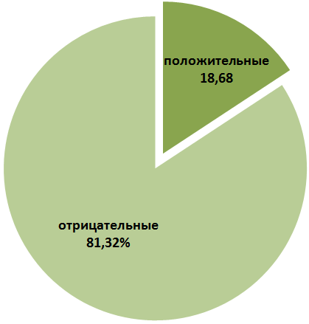
Рис. 1. Распределение положительных и отрицательных проб при определении ЭГКП серотипа О157:Н7 в патологическом материале от крупного рогатого скота всех возрастных групп

Анализ полученного материала показал, что от животных всех возрастных групп животных положительные пробы на ЭГКП серотипа О157:Н7 составляют 18, 68 % . При этом у молодняка животных (в возрасте от 1 сут. до 3 мес.) обнаружено 12,82 % положительных проб, у взрослых животных - 24,32 %. Необходимо отметить, что у телят, от которых были выделены изоляты ЭГКП серотипа О157:Н7, наблюдали клинические признаки острого кишечного заболевания, а взрослые животные являлись только носителями возбудителя. Чтобы убедиться в достоверности полученных результатов, параллельно проводили бактериологический анализ паталогического материала по методике, предложенной Н.А. Шкилем и В.Ю. Коптевым (2006). Для подтверждения результатов был также использован метод биологических проб на лабораторных животных (В.А. Чхенкели, 2013).

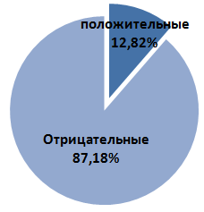 | 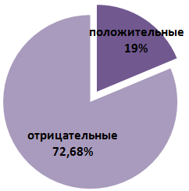
а | б
Рис. 2. Распределение положительных и отрицательных проб при определении ЭГКП серотипа О157:Н7 в патологическом материале от крупного рогатого скота различных возрастных групп: а – от телят; б – от взрослых животных
Учитывая сходимость результатов по всем трем методикам, а также проведённые экономические расчёты эффективности применения тест-систем, был сделан однозначный вывод о возможности и целесообразности использования тест-систем «E. coli О157:Н7 Тест» для индикации и диагностики ЭГКП серотипа O157:H7 в ветеринарной практике, а именно: для проведения мониторинговых исследований непосредственно в животноводческих хозяйствах.
Изучение антимикробной активности препарата траметин в отношении выделенных изолятов E.coli O157:H7
Для сравнительного определения чувствительности/устойчивости изолятов ЭГКП серотипа О157:Н7 к антимикробным препаратам был выбран 21 препарат, среди которых особый интерес представлял траметин. Установлено, что наибольшей чувствительностью штаммы обладают к фурадонину — 60 %, а также ампициллину, цефалексину, тетрациклину — более 40 %. Очевидно (рис. 3), что, антибиотики группы нитрофуранов (фурадонин) проявляют наиболее высокую антимикробную активность, менее эффективны антибиотики пенициллинового (ампициллин), тетрациклинового (тетрациклин), цефалоспоринового (цефалексин, цефтриаксон, цефалотин, цефтазидим, цефотаксим, цефазолин) рядов. Экспериментально установлено, что чувствительными к траметину являются 22 выделенных из патологического материала крупного рогатого скота штамма ЭГКП серотипа О157:Н7 (62,9 %), что в дальнейшем, после определения лечебно-профилактической эффективности препарата, даст возможность его использования в системе борьбы с колибактериозом, этиологическим фактором которого является данный возбудитель.
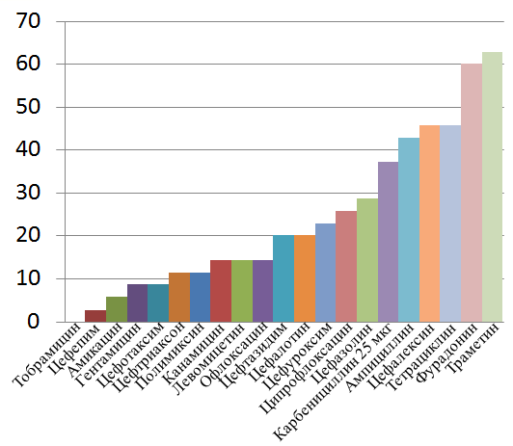
Рис. 3. Чувствительность/устойчивость изолятов энтерогеморрагической кишечной палочки серотипа О157:Н7 к антимикробным препаратам

Для определения морфологии клеток E.coli серотипа O157:H7 была проведена трансмиссионная электронная микроскопия (ТЭМ) изолятов фотографии представлены на рис. 4.

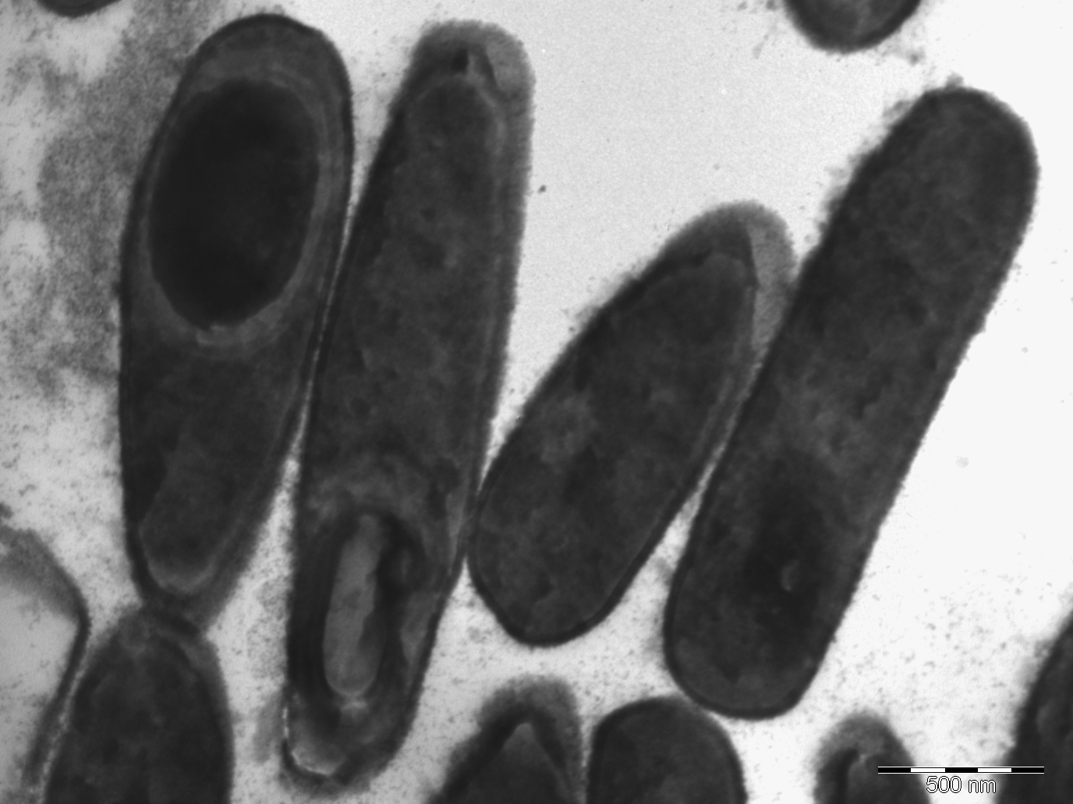 | 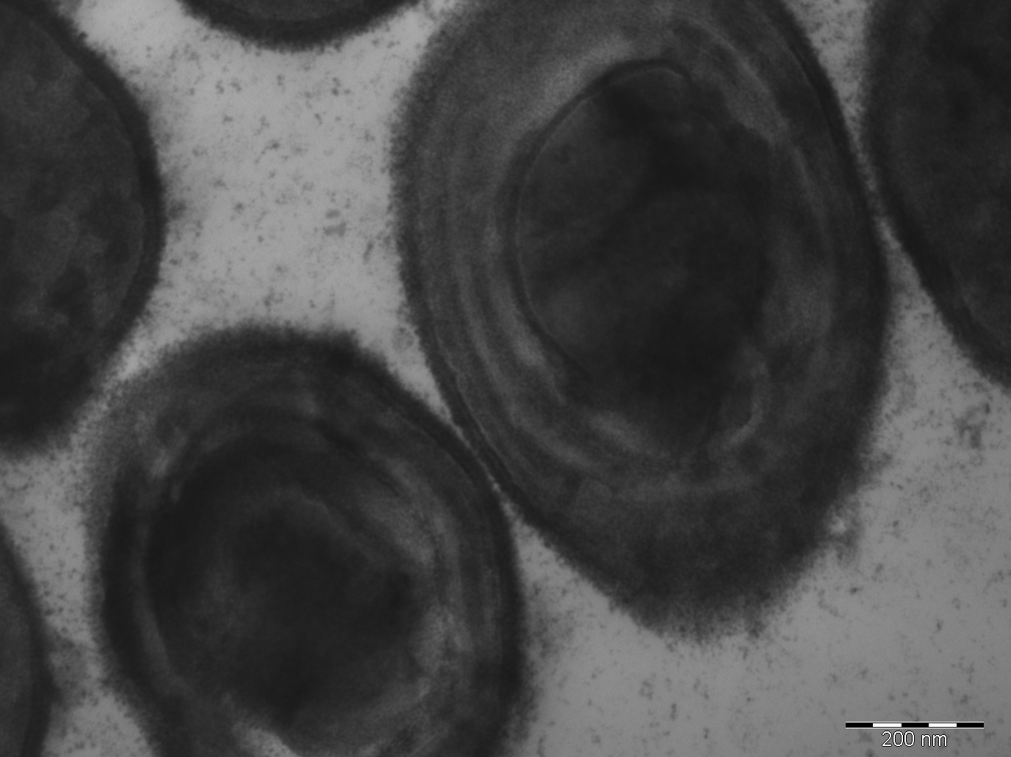
а | б
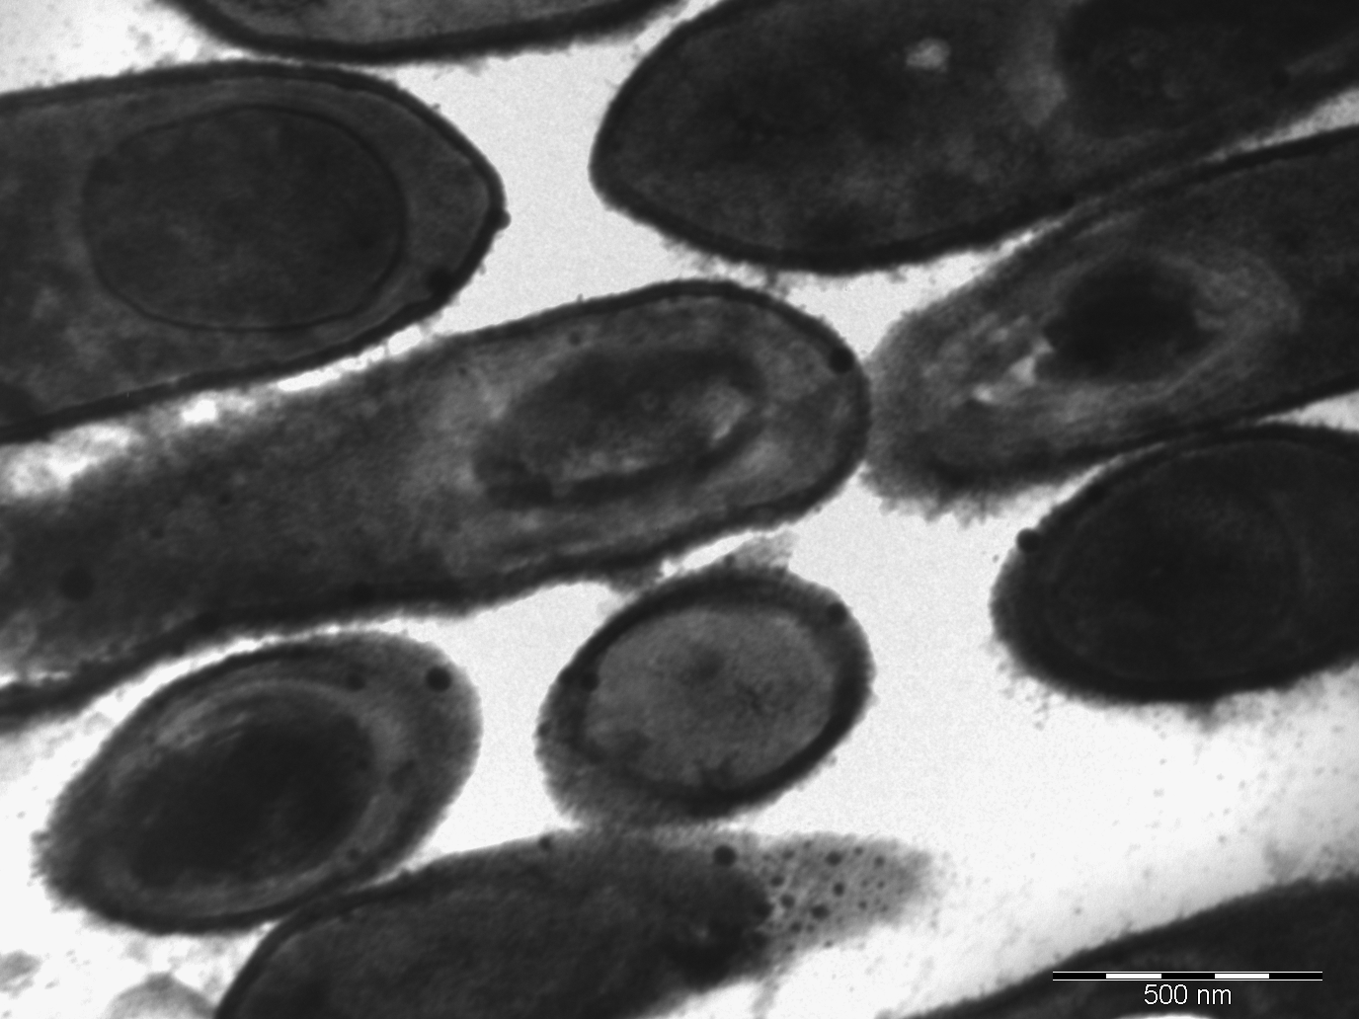 | 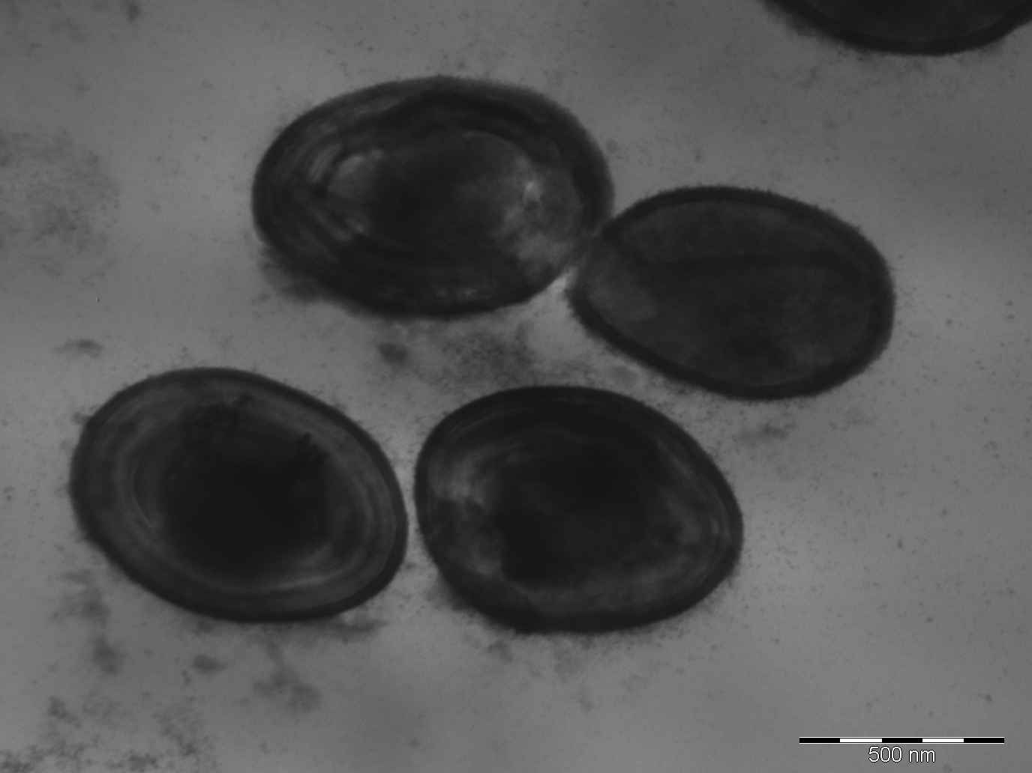
в | г
Рис. 4. Изоляты E.coli серотипа O157:H7 в трансмиссионном электронном микроскопе Leo 906E (Германия): а, б – СХ ОАО «Белореченское»; в, г – ИрНИИСХ Россельхозакадемии

Глава 5. Утилизация биомассы гриба-продуцента как отхода производства препарата траметин
При получении препарата траметин используется культуральная жидкость, культуральный мицелий гриба-продуцента при этом является отходом биотехнологического производства. Закономерно встает вопрос об его утилизации. По технологическому регламенту производства препарат траметин биомасса T. pubescens используется в качестве кормовой добавки для крупного рогатого скота. Однако экономическая неэффективность такого подхода к утилизации отходов производства траметина обусловила поиск других экологически обоснованных способов решения этой проблемы. Работа была направлена на получение питательной среды, не уступающей по своим ростовым свойствам аналогам и одновременно использующей в технологии приготовления побочный продукт (биомассу) производства препарата на основе гриба-ксилотрофа T. pubescens..

 | 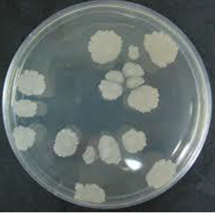
а | б | в
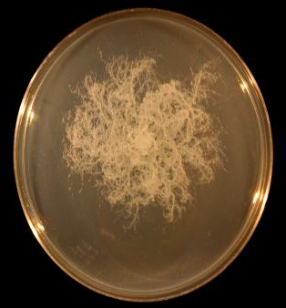 |  |  | 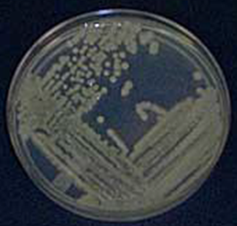
г | д | е

Рис. 5. Характер роста различных видов рода Bacillus на питательной среде, приготовленной на основе гидролизата биомассы T. pubescens: a – B. сereus; б - B. subtilis; в - B. anthracis; г – B. mycoides; д - B. megaterium; e – B. mesentericus.

Установлено, что разработанные нами питательные среды на основе ферментолизата биомассы гриба – продуцента T. pubescens при выращивании на них микроорганизмов рода Bacillus по культуральным свойствам не уступают коммерческим аналогам, приготовленным на ферментативной основе говяжьего мяса (бульону Хоттингера и агару Хоттингера), а также МПБ и МПА (рис. 5).
Таким образом, в работе впервые разработаны рецептура и методики приготовления микробиологических сред (жидких и плотных) для культивирования бактерий рода Bacillus, в качестве основы которых использованы ферментативные гидролизаты биомассы гриба – продуцента T. pubescens. Установлено преимущество ферментативных гидролизатов биомассы гриба - продуцента по ростовым свойствам для представителей рода Bacillus. На полученной основе можно готовить полноценную и доступную жидкую или плотную питательные среды для культивирования и других микроорганизмов.

ВЫВОДЫ
- Установлено, что гриб-ксилотроф T. pubescens и микроорганизмы семейства Enterobacteriaceae находятся в отношениях антибиоза (антагонизма), в связи с чем, препарат траметин на основе T. pubescens обладает высокой антимикробной активностью в отношении изолятов энтерогеморрагической кишечной палочки. Определен состав препарата траметин, в нем содержится более 80 компонентов, среди которых вещества терпеновой природы и оксалиновая кислота, которые, очевидно, определяют антимикробную активность препарата.
- Доказано, что усовершенствованная методика индикации и диагностики ЭГКП серотипа О157:Н7 с использованием иммунохроматографических тест-систем является быстрой, простой и эффективной. На молочно-товарных фермах СХ ОАО «Белореченское» и ГНУ ИрНИИСХ Россельхозакадемии идентифицировано 37 штаммов ЭГКП серотипа O157:H7.
- Обнаружено, что изоляты проявляют множественную резистентность к антимикробным препаратам, применяемым в животноводческих хозяйствах Иркутской области. Показано, что штаммы ЭГКП E. сoli О157:Н7 обладают достаточной чувствительностью к препаратам цефалоспориновой группы всех поколений (I–IV), фторхинолонов¸ использование которых зачастую нецелесообразно. Выделенные штаммы ЭГКП О157:Н7 обладают высокой чувствительностью к препарату траметин. Чувствительность к нему проявили 62 % исследованных штаммов E. coli серотипа O157:H7.
- Показано, что с целью утилизации отходов производства препарата траметин целесообразно использовать ферментолизат биомассы гриба-продуцента T. pubescens в качестве основы для приготовления питательных сред для культивирования бактерий рода Bacillus. Проведенные исследования могут служить моделью при изучении использования других видов сырья для приготовления питательных сред.

СПИСОК РАБОТ, ОПУБЛИКОВАННЫХ ПО ТЕМЕ ДИССЕРТАЦИИ
Статьи в журналах
- Чхенкели, В.А. Основы технологии получения продуктов биотехнологии методом жидкофазной ферментации гриба - ксилотрофа Trametes pubescens (Shumach.:Fr.)Pilat / Чхенкели, В.А., Мартынова А.Ю., Чхенкели Л.Г., Горяева Н.А., Калинович А.Е. // Сибирский медицинский журнал. - №2. 2011. – С. 82-86.
- Чхенкели, В.А. Антиоксидантные свойства препаратов последнего поколения – продуктов биотехнологии: обнаруженные эффекты, механизмы действия / Чхенкели В.А., Горяева Н.А., Мартынова А.Ю., Балтухаева Т.А., Кухаренко Н. С., Власов Б.Я., Калинович А.Е // Вестник ИрГСХА . -Вып. 49. 2012. – С. 81-91.
- Чхенкели, В.А. Оптимизация получения биологический активной субстанции на основе гриба-ксилотрофа Trametes pubesens (Shumach.:Fr.)Pilat. / Чхенкели В.А., Глушенкова Т.В., Горяева, Н.А., Чхенкели Л.Г., Калинович А.Е. // Известия ВУЗов. Прикладная химия и биотехнология. 2011. №1. – С. 82-88.
- Чхенкели, В.А. Перспективы применения препарата на основе гриба - ксилотрофа Trametes pubesens (Shumach.:Fr.)Pilat для профилактики бактериальных инфекций у цыплят. / Чхенкели В.А., Глушенкова Т.В., Дзюба Н.Ф., Горяева Н.А., Чхенкели Л.Г. Дульцева, Т.М Калинович А.Е. // Известия ВУЗов. Прикладная химия и биотехнология. 2011. №1. – С. 88-94.
- Чхенкели, В.А. Утилизация отходов производства ветеринарного препарата траметин, получаемого на основе гриба-ксилотрофа Trametes pubescens (Shumach.:Fr.)Pilat. / Чхенкели В.А., Калинович А.Е., Анисимова А.В., Романова Е.Д., Карпова Е.А. // Известия вузов. Прикладная химия и биотехнология. №2(3). 2012. – С. 107-111.
- Калинович, А.Е. Антимикробная активность препарата траметин в отношении изолятов энтерогеморрагической кишечной палочки серотипа О157:Н7. / Калинович А.Е., Чхенкели В.А. // Вестник ИрГСХА. № 57. часть 3. – С. 84-90.
Учебно-методические пособия
- Чхенкели, В.А. Индикация и диагностика энтерогеморрагической кишечной палочки / Чхенкели В.А., Калинович А.Е. // Методические рекомендации. Иркутск 2013. – 26 с. (Рекомендовано к изданию НТС службы ветеринарии Иркутской области (протокол №1 от 17 января 2013 г.).
Патенты
- Заявка № 2013139190 от 22.08.2013. Питательная среда для культивирования бактерий рода Bacillus/ В.А. Чхенкели, А.Е. Калинович, Н.А. Шкиль, Т.И. Барыкина, Е.А. Карпова.
Материалы конференций
- Чхенкели, В.А. Основы технологии получения продуктов биотехнологии методом жидкофазной ферментации гриба - ксилотрофа Trametes pubescens (Shumach.:Fr.)Pilat / Чхенкели В.А., Горяева Н.А., Чхенкели Л.Г., Дядькина А.С., Калинович А.Е. // Мат. Всерос. научно-практ. конф., посв. 80-летию ИрГТУ, Иркутск, 2010. – C. 129-137
- Калинович, А.Е. Перспективы использования грибов – ксилотрофов рода Trametes для разработки новых антимикробных ветеринарных препаратов /Калинович А.Е., Чхенкели В.А. // Мат. Междунар. научно – практ. конф. «Актуальные вопросы ветеринарной медицины и животноводства», Чита, 11 марта 2011г. – С. 38-39.
- Чхенкели, В.А. Антимикробная активность препарата на основе грибов – ксилотрофов рода Trametes в отношении изолятов ЭГКП серотипа О157:Н 7 / Чхенкели В.А., Мартынова А.Ю., Горяева Н.А., Калинович А.Е. // Мат. Х Сиб. вет. конф. «Актуальные проблемы ветеринарной медицины», г. Новосибирск, 17-18 февраля 2011 г. – С. 46-47.
- Чхенкели, В.А. Антагонистическая активность грибов – ксилотрофов рода Trametes / Чхенкели В.А., Горяева Н.А., Чхенкели Л.Г. Калинович А.Е. // Мат. научно – практ. конф. молодых учёных «Научные достижения производству», 20 -22 апреля 2011 г., Иркутск. – С.142-148.
- Калинович, А.Е. Перспективы использования препаратов на основе грибов ксилотрофов рода Trametes в ветеринарии / Калинович А.Е., Чхенкели В.А. // Матер. междунар. научно-практ. конф. «Инфекционная патология животных», посв. 90 –летию СибНИВИ – ВНИИБТЖ – Омск: Амфора, 2011. – С.212-213.
- Чхенкели, В.А. Некоторые аспекты использования ветеринарного препарата траметин/ Чхенкели В.А., Калинович А.Е. // Актуальные вопросы ветеринарной медицины. Материалы международной научно-практ. конф., посв. 100-летию проф. В. Р. Филлипова. 27 -29 июня 2013 г., Улан-Удэ. Часть II, – С . 220-223.
- Чхенкели, В.А. Усовершенствование методов индикации и диагностики энтерогеморрагической кишечной палочки / Чхенкели В.А., Калинович А.Е. // Актуальные вопросы ветеринарной медицины. Мат. Междунар. научно-практ. конф., посв. 100-летию проф. В. Р. Филлипова. 27029 июня 2013 г., Улан-Удэ. Часть II, – С . 223-227.
Публикации в электронных изданиях
- Чхенкели, В.А., Малова Т.Н., Калинович А.Е. Изучение состава замещённых ароматических соединений ветеринарных препаратов нового поколения// Актуальные вопросы аграрной науки.- 2013. – Вып. 7. –С 37 -41. (http://agronauka.igsha.ru).

Лицензия на издательскую деятельность
ЛР № 070444 от 11.03.98 г.
Подписано в печать 21.11.2013 г.
Тираж 100 экз.

Издательство Иркутской государственной
сельскохозяйственной академии
664038, Иркутская обл., Иркутский р-н,
пос. Молодежный

